路局机考题库
1.请从四个选项中选出最恰当的一项填入问号处，使题干图形呈现一定的规律性。
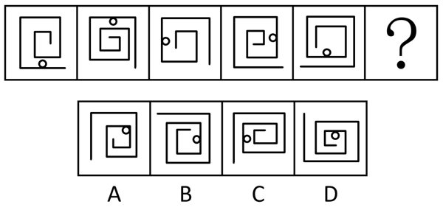
正确答案 B
解析：元素组成基本相同，题干每幅图形都是由直线和小白圆组成，考虑功能元素的标记作用。观察发现，小白圆只标记1条线，且若把每幅图的最外面那条线当作第1条线，那么小白圆依次标记在第1条线、第2条线、第3条线、第4条线、第5条线上，故？处图形中的小白圆应只标记在第6条线上，只有B项符合。
把下面的六个图形分为两类，使每一类图形都有各自的共同特征或规律，分类正确的一项是：
2. 从所给四个选项中，选择最合适的一个填入问号处，使之呈现一定规律性（ ）。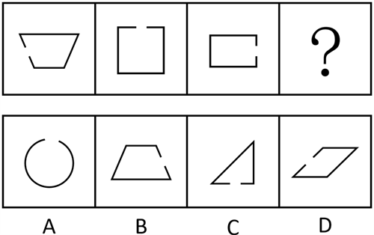
题干每幅图均由带缺口的多边形构成，且缺口位置不同，优先考虑位置规律。观察发现，题干图形的缺口位置依次在左方、上方、右方，问号处应用此规律，缺口位置应该在下方，只有C项符合。
故正确答案为C。
3. 请选择最适合的一项填入问号处，使右边图形的变化规律与左边图形一致。（ ）
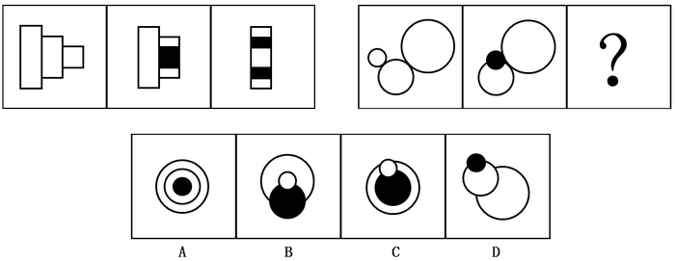
元素组成相同，考虑位置变化。第一组中，第一幅图形的第三个矩形向左移动一段距离到第二个矩形内，且颜色由白色变成黑色，第二幅图形中第二个矩形与第三个矩形形成的整体向左移动一段距离到第一个矩形内，且颜色发生变化，白色的区域变成黑色，黑色的区域变成白色；第二组图形遵循同样的规律，第一幅图形中最小的圆沿直线向右平移一段距离，且颜色由白色变成黑色，第二幅图形中最小的圆与次小的圆形成的整体沿直线向右移动一段距离，且白色区域变成黑色，黑色区域变成白色，只有B项符合。
故正确答案为B。
4.从所给的四个选项中，选择最合适的一个填入问号处，使之呈现一定的规律性：
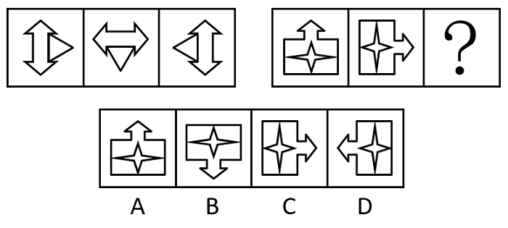
图形元素组成相同，优先考虑位置规律。观察发现，题干中第一组图的三幅图依次顺时针旋转；第二组图也按此规律进行旋转，所以问号处图形应为该组第二幅图顺时针旋转后所得，只有B项符合。
故正确答案为B。

5.从所给的四个选项中，选择最合适的一个填入问号处，使之呈现一定的规律性：
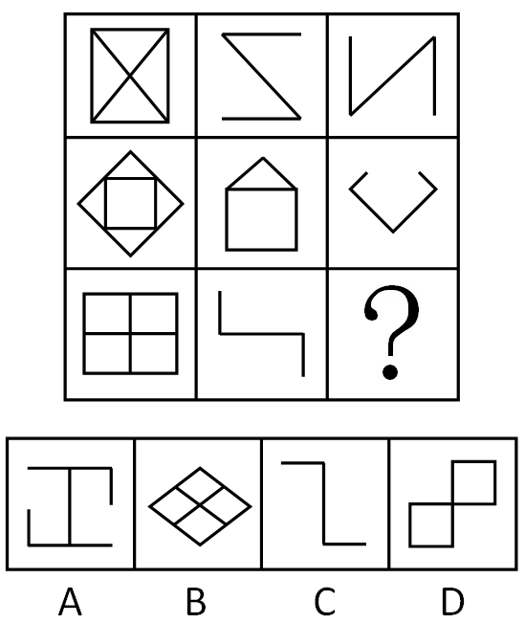
元素以行为单位，组成相似，考虑元素叠加。每一行中的第一个图形都是由后两个图形经过简单叠加后形成的。
故正确答案为A。
6. 从所给的四个选项中，选择最合适的一个填入问号处，使之呈现一定的规律性：
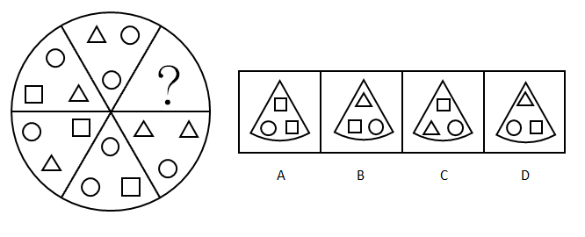
元素组成不同，无属性和数量规律，观察发现这六个扇形的元素在里层从上逆时针依次是圆形、三角形、正方形，圆形、三角形、？，所以问号处应该是正方形，排除B、D两项。六个扇形的元素在外层上方开始逆时针依次是圆形三角形、圆形正方形、圆形三角形、圆形正方形、圆形三角形、？，所以问号处应该是圆形正方形，排除C项。
故正确答案为A。

7. 从所给的四个选项中，选择最合适的一个填入问号处，使之呈现一定的规律性。
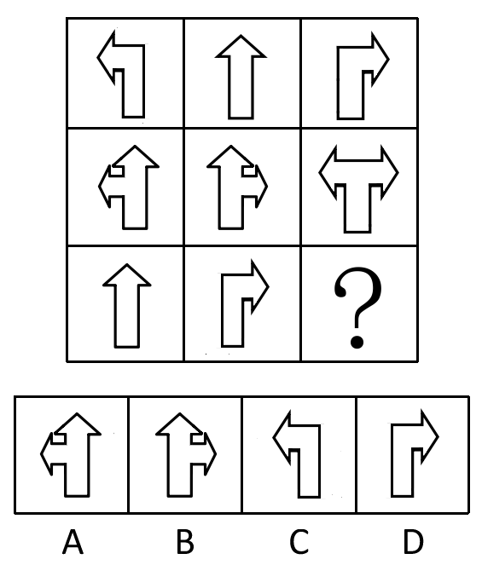
元素组成相似，按列叠加。观察发现，已知图形第一列前两个图形叠加后箭头指向部分去同存异得到第三个图形，第二列仍然满足此规律。那么第三列图形前两个叠加后箭头指向部分去同存异得到C项图形。
故正确答案为C。

8. 从所给的四个选项中，选择最合适的一个填入问号处，使之呈现一定的规律性：
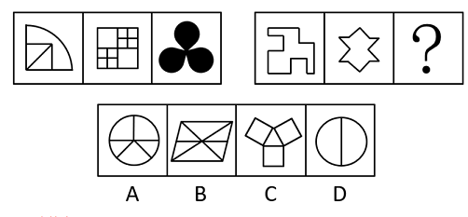
元素组成不同，优先考虑属性规律。题干图形整体比较规整，考虑对称性。第一组图形均为轴对称图形，且对称轴的数量依次为1、2、3，第二组前两个图形的对称轴数量依次为1、2，故？处图形对称轴数量应为3，只有C项符合。
故正确答案为C。

9.请从四个选项中选出最恰当的一项填在问号处，使图形呈现一定的规律性。
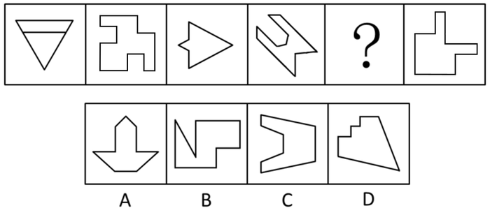
元素组成不同，优先考虑属性规律。每个图形均为轴对称图形，且对称轴依次顺时针旋转 。因此问号处应为竖轴对称的图形。
A 项：完全符合题干要求，为竖轴对称图形，当选。
B 项：非轴对称图形，排除。
C 项：为横轴对称图形，排除。
D 项：为斜轴对称图形，排除。
故正确答案为 A。

10.请从所给的四个选项中，选择最合适的一项填在问号处，使之呈现一定的规律性：
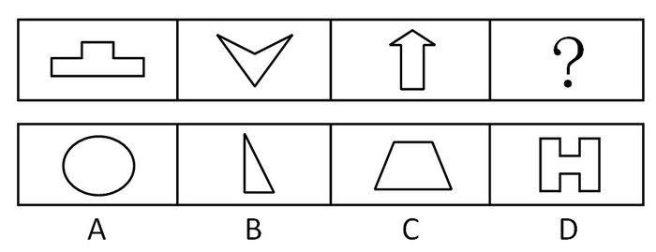
元素组成凌乱，且图形规整，考虑属性中的对称。题干中所给的图形只关于竖轴对称。A、D两项不仅是轴对称图形，还是中心对称图形；B项既不关于竖轴对称，也不关于横轴对称；C项只关于竖轴对称。
故正确答案为C。

11.所给的四个选项中，选择最合适的一个填入问号处，使之呈现一定的规律性：
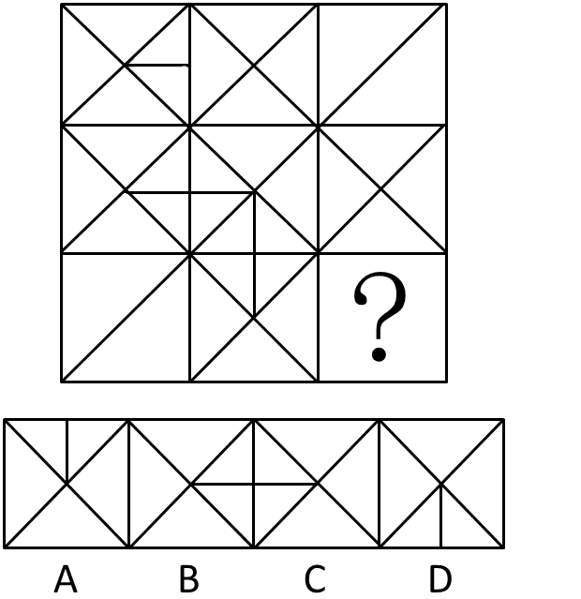
元素组成相似，且相同线条重复出现，优先考虑样式规律中的加减同异，但按行看还是按列看均无规律。继续观察发现，把九宫格整体当作一个大图形，其内部的线条比较规整，考虑对称性。整个大图形沿着左下至右上的对称轴方向对称（如下图所示），故“？”处补充的图形应该使整个大图形沿着左下至右上的对称轴方向完全对称，只有A符合选项
正确答案A
12.从所给四个选项中，选择最合适的一个填入问号处，使之呈现一定的规律性：
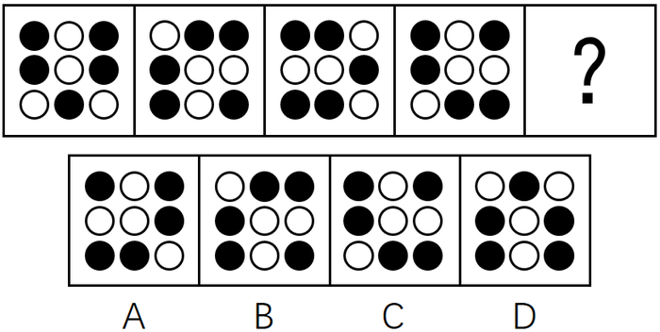
思路一：通过观察发现，整体看图形都是轴对称图形，且对称轴方向依次逆时针旋转45°，问号处应选择一个竖轴对称的图形，即D选项。
思路二：通过观察发现，所有小黑点每次都沿图形外圈逆时针移动一格，问号处延续此规律，即D选项。
故正确答案为D。

13.从所给的四个选项中，选择最合适的一个填入问号处，使之呈现一定的规律性：
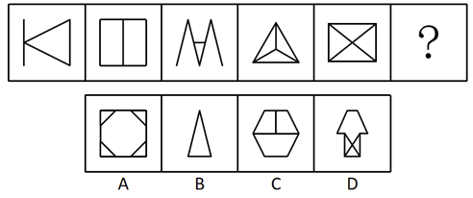
元素组成不同，优先考虑属性规律，题干中图1、图4都出现等腰三角形，是轴对称的特征图，优先考虑轴对称；题干和选项都是轴对称图形，无法排除。图1、图3、图5的对称轴与图形内部线条都不重合，而图2、图4的对称轴都与图形内部的一根线条重合，因此问号处要填入一个对称轴与图形内部线条有重合的选项，只有C选项满足。
故正确答案为C。

14.根据所给图形的现有规律，选出一个最合理的答案：
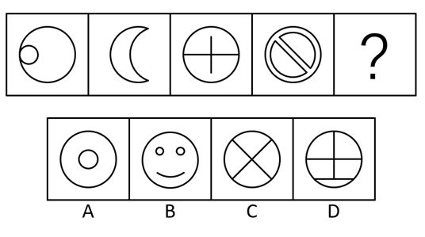
图形元素组成不相同，且无明显属性规律，考虑数量规律，图1中交点数明显，优先考虑交点数量，题干中图形交点数量从左到右依次为：1、2、3、4，所以？处的交点数量应该为5，只有C项符合。A、B项交点数均为0，D项交点数为7，均排除。
故正确答案为C。
15. 从所给的四个选项中，选出最合适的一个填入问号处，使之呈现一定的规律性。
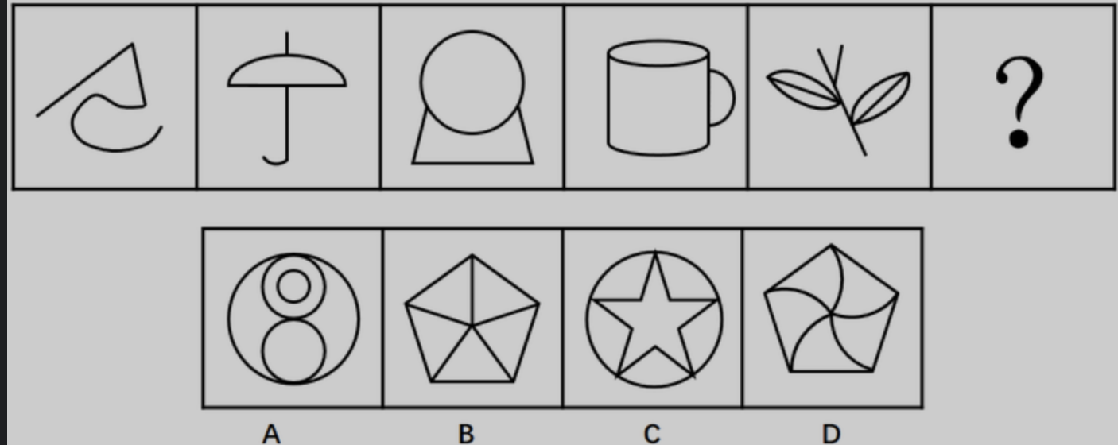
观察图形，元素组成不同，且面数量明显，优先考虑数面。题干图形的面数量为0、1、2、3、4、？，问号处应为5个面，排除C项。其次，题干图形都是由曲线和直线组成，只有D项是既有曲线又有直线，排除A、B两项。
故正确答案为D。

